О внесении изменений в постановление
главы Горнозаводского муниципального района
от 04.10.2006 N 1053 "Об утверждении Положения
о предоставлении дополнительных платных услуг
в муниципальных образовательных учреждениях
Горнозаводского муниципального района"
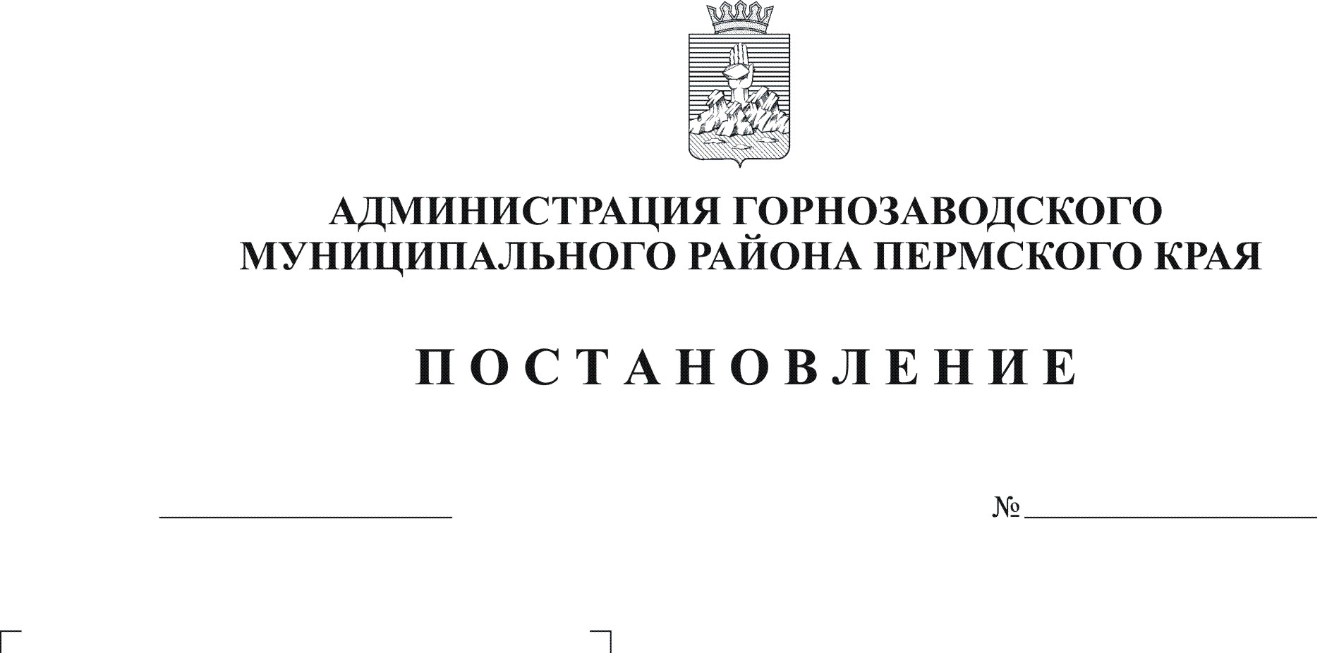
28.03.2012
292

Руководствуясь статьями 36, 39 Устава Горнозаводского муниципального района Пермского края
постановляю:
1. Внести в постановление главы Горнозаводского муниципального района от 04 октября 2006 г. N 1053 "Об утверждении Положения о предоставлении дополнительных платных услуг в муниципальных образовательных учреждениях Горнозаводского муниципального района" следующие изменения:
1.1. в наименовании постановления после слова «платных» дополнить словом "образовательных";
1.2. пункт 2 постановления изложить в следующей редакции:
«2.Управлению образования администрации Горнозаводского муниципального района Пермского края и управлению культуры, спорта, социального развития и работы с молодежью администрации Горнозаводского муниципального района»;
1.3. пункт 4 постановления изложить в следующей редакции:
«4. Контроль за исполнением настоящего постановления возложить на заместителя главы администрации Горнозаводского муниципального района Зерову В.В.».
1.4. изложить пункт 1.3. Положения в следующей редакции:
«1.3. Положение является обязательным для исполнения всеми указанными в п. 1.2 муниципальными образовательными учреждениями, а также Управлением образования администрации Горнозаводского муниципального района Пермского края и управлением культуры, спорта, социального развития и работы с молодежью администрации Горнозаводского муниципального района»;
1.5. изложить подпункт а) пункта 6.1. Положения в следующей редакции:
«а) Управление образования администрации Горнозаводского муниципального района Пермского края и управление культуры, спорта, социального развития и работы с молодежью администрации Горнозаводского муниципального района»;
1.6. изложить пункт 6.2. Положения в следующей редакции:
«6.2. При осуществлении контроля Управление образования администрации Горнозаводского муниципального района Пермского края и управление культуры, спорта, социального развития и работы с молодежью администрации Горнозаводского муниципального района обязаны:»;
1.7. изложить подпункт а) пункта 6.2. Положения в следующей редакции:
«а) возложить на Управление образования администрации Горнозаводского муниципального района Пермского края и управление культуры, спорта, социального развития и работы с молодежью администрации Горнозаводского муниципального района либо должностные лица Управления образования администрации Горнозаводского муниципального района Пермского края и управления культуры, спорта, социального развития и работы с молодежью администрации Горнозаводского муниципального района обязанность по контролю за порядком предоставления и качеством дополнительных платных образовательных услуг в подведомственных муниципальных образовательных учреждениях;» ;
1.8. изложить пункт 7.2. Положения в следующей редакции:
«7.2. Управления образования администрации Горнозаводского муниципального района Пермского края и управления культуры, спорта, социального развития и работы с молодежью администрации Горнозаводского муниципального района либо назначенные должностные лица Управления образования администрации Горнозаводского муниципального района Пермского края и управления культуры, спорта, социального развития и работы с молодежью администрации Горнозаводского муниципального района несут ответственность за осуществление должного контроля за порядком предоставления и качеством дополнительных платных образовательных услуг в подведомственных муниципальных образовательных учреждениях, а также за выполнение настоящего Положения.»;
1.9. изложить пункт 7.4. Положения в следующей редакции:
«7.4. В случае нарушения муниципальным образовательным учреждением настоящего Положения Управление образования администрации Горнозаводского муниципального района Пермского края и управление культуры, спорта, социального развития и работы с молодежью администрации Горнозаводского муниципального района вправе приостановить или запретить оказание дополнительных платных образовательных услуг до вынесения судебного решения по этому вопросу.»;
1.10. по тексту Положения слова «из местного бюджета» заменить на слова «из бюджета Горнозаводского муниципального района Пермского края».
2. Опубликовать настоящее постановление в районной газете «Новости».
3.Настоящее постановление вступает в силу с момента опубликования в районной газете "Новости".
4. Контроль за исполнением настоящего постановления возложить на заместителя главы администрации Горнозаводского муниципального района Зерову В.В.
Глава муниципального района- глава администрации муниципального района А.Н.Афанасьев

Подлинный экземпляр находится в администрации муниципального рйона

